15.27Д-ПИ03.25б Курмангазиева Лина Миннуровна

Лабораторная работа 9-10

- Блочная (корзинная) сортировка - это алгоритм, который распределяет элементы исходного массива на несколько блоков (корзин) в зависимости от диапазона их значений. После этого каждая корзина сортируется отдельно (либо тем же методом рекурсивно, либо другим алгоритмом, например, вставками), и отсортированные корзины объединяются обратно в один массив.

Реализация алгоритма на С++:
#include <iostream>
#include <vector>
#include <algorithm>

void bucketSort(std::vector<float>& arr) {
int n = arr.size();

// 1. Создаем n пустых корзин
std::vector<std::vector<float>> buckets(n);

// 2. Распределяем элементы по корзинам
for (int i = 0; i < n; i++) {
int bucketIndex = n * arr[i]; // Для чисел в диапазоне [0,1)
buckets[bucketIndex].push_back(arr[i]);
}

// 3. Сортируем каждую корзину
for (int i = 0; i < n; i++) {
std::sort(buckets[i].begin(), buckets[i].end());
}

// 4. Объединяем корзины в исходный массив
int index = 0;
for (int i = 0; i < n; i++) {
for (int j = 0; j < buckets[i].size(); j++) {
arr[index++] = buckets[i][j];
}
}
}

// Универсальная версия для целых чисел
void bucketSortInt(std::vector<int>& arr) {
if (arr.empty()) return;

// Находим минимальное и максимальное значения
int minVal = *std::min_element(arr.begin(), arr.end());
int maxVal = *std::max_element(arr.begin(), arr.end());

int n = arr.size();
int range = maxVal - minVal + 1;

// Создаем корзины
std::vector<std::vector<int>> buckets(n);

// Распределяем элементы по корзинам
for (int i = 0; i < n; i++) {
int bucketIndex = ((long)arr[i] - minVal) * n / range;
buckets[bucketIndex].push_back(arr[i]);
}

// Сортируем корзины и собираем обратно
int index = 0;
for (int i = 0; i < n; i++) {
std::sort(buckets[i].begin(), buckets[i].end());
for (int j = 0; j < buckets[i].size(); j++) {
arr[index++] = buckets[i][j];
}
}
}

// Пример использования
int main() {
std::vector<float> arr = {0.42, 0.32, 0.33, 0.52, 0.37, 0.47, 0.51};

std::cout << "Исходный массив: ";
for (float x : arr) std::cout << x << " ";
std::cout << std::endl;

bucketSort(arr);

std::cout << "Отсортированный массив: ";
for (float x : arr) std::cout << x << " ";
std::cout << std::endl;

// Пример с целыми числами
std::vector<int> arrInt = {5, 3, 8, 1, 9, 2, 7, 4, 6};

std::cout << "\nИсходный массив целых чисел: ";
for (int x : arrInt) std::cout << x << " ";
std::cout << std::endl;

bucketSortInt(arrInt);

std::cout << "Отсортированный массив целых чисел: ";
for (int x : arrInt) std::cout << x << " ";
std::cout << std::endl;

return 0;
}

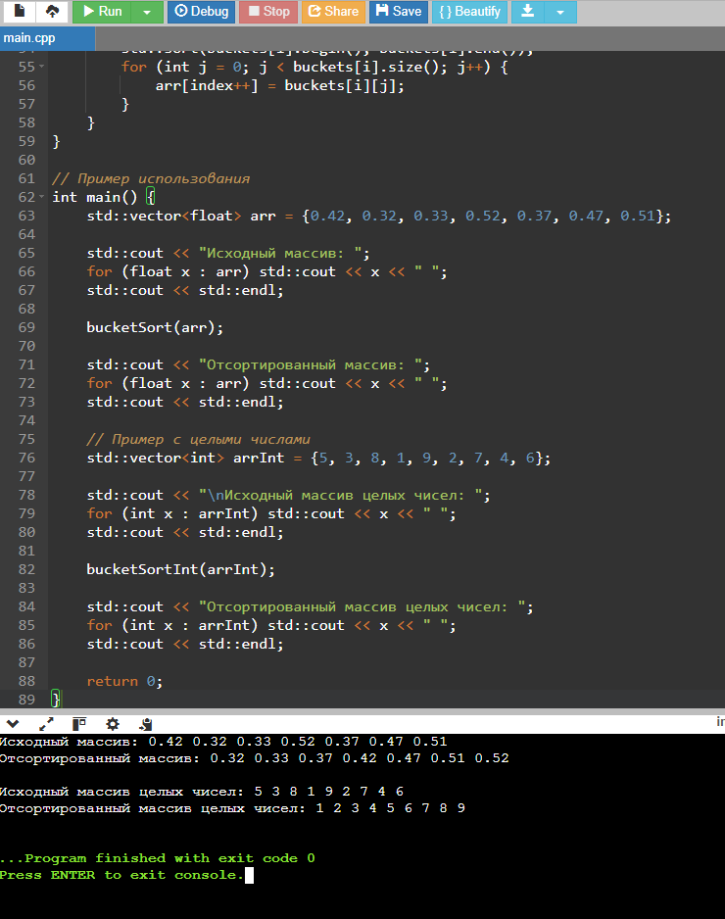

Объяснение работы алгоритма:
- Инициализация корзин: Создаем n пустых корзин (блоков)
- Распределение по корзинам:
- Для каждого элемента вычисляем индекс корзины
- Для чисел в диапазоне [0,1): index = n * arr[i]
- Для произвольного диапазона: index = (arr[i] - min) * n / range
- Сортировка корзин: Каждую корзину сортируем отдельно (обычно insertion sort)
- Объединение: Последовательно объединяем все корзины в исходный массив

Временная сложность:
Лучший случай: O(n + k)
- Когда элементы равномерно распределены по корзинам
- n - количество элементов, k - количество корзин
Средний случай: O(n + k)
- При равномерном распределении данных
Худший случай: O(n²)
- Когда все элементы попадают в одну корзину
- В этом случае сортировка вырождается в сортировку одной корзины
Пространственная сложность: O(n + k)

Объяснение оценки временной сложности:
- Распределение по корзинам: O(n) - один проход по всем элементам
- Сортировка корзин:
- В лучшем случае: O(k) - если в каждой корзине мало элементов
- В худшем случае: O(n²) - если все элементы в одной корзине
- Объединение: O(n) - один проход по всем корзинам
Ключевые особенности:
- Эффективен при равномерном распределении данных
- Требует дополнительной памяти
- Стабильная сортировка (если используется стабильная сортировка для корзин)
- Хорошо подходит для чисел с плавающей точкой в диапазоне [0,1)

- Блинная сортировка - Блинная сортировка (pancake sort) — это метод, основанный на операции переворота (reversal) части массива. В отличие от большинства алгоритмов, которые обменивают соседние элементы или выбирают опорные точки, здесь единственная разрешённая операция — переворот префикса массива до выбранного индекса.

Реализация алгоритма на Python:

def pancake_sort(arr):
"""
Реализация блинной сортировки

Args:
arr: список для сортировки

Returns:
Отсортированный список
"""
n = len(arr)

# Постепенно уменьшаем размер несортированной части
for curr_size in range(n, 1, -1):
# Находим индекс максимального элемента в несортированной части
max_index = find_max_index(arr, curr_size)

# Если максимальный элемент не на своем месте
if max_index != curr_size - 1:
# Переворачиваем массив до максимального элемента
# чтобы максимальный элемент оказался в начале
if max_index != 0:
flip(arr, max_index)

# Переворачиваем всю несортированную часть
# чтобы максимальный элемент оказался на своем месте
flip(arr, curr_size - 1)

return arr

def find_max_index(arr, n):
"""
Находит индекс максимального элемента в первых n элементах массива

Args:
arr: список
n: количество элементов для поиска

Returns:
Индекс максимального элемента
"""
max_index = 0
for i in range(1, n):
if arr[i] > arr[max_index]:
max_index = i
return max_index

def flip(arr, end_index):
"""
Переворачивает часть массива от начала до end_index

Args:
arr: список
end_index: конечный индекс для переворота
"""
start = 0
end = end_index

while start < end:
# Меняем местами элементы
arr[start], arr[end] = arr[end], arr[start]
start += 1
end -= 1

def print_array(arr, message=""):
"""
Выводит массив с сообщением

Args:
arr: список для вывода
message: сообщение
"""
if message:
print(message, end=" ")
print("[" + ", ".join(map(str, arr)) + "]")

# Пример использования
if __name__ == "__main__":
# Пример 1
arr1 = [23, 10, 20, 11, 12, 6, 7]
print("Пример 1:")
print_array(arr1, "Исходный массив:")

pancake_sort(arr1)
print_array(arr1, "Отсортированный массив:")

print("\n" + "="*50 + "\n")

# Пример 2
arr2 = [3, 1, 4, 1, 5, 9, 2, 6]
print("Пример 2:")
print_array(arr2, "Исходный массив:")

pancake_sort(arr2)
print_array(arr2, "Отсортированный массив:")

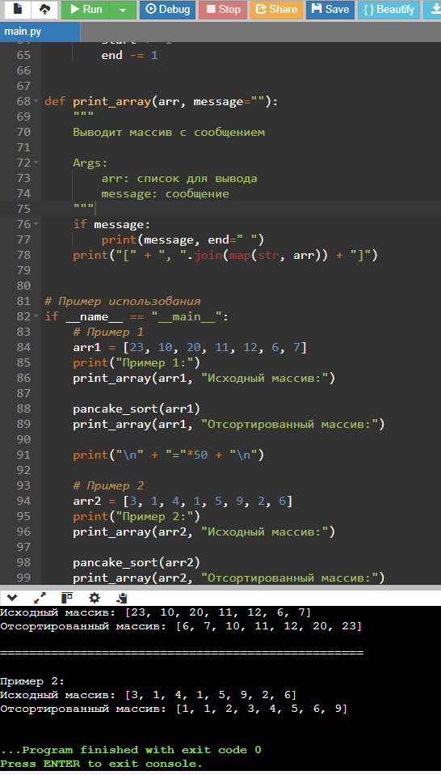

Объяснение работы алгоритма:

Для массива: [3, 1, 4, 2]
ШАГ 1:
- Максимальный элемент: 4 на позиции 2
- Переворачиваем до индекса 2: [4, 1, 3, 2]
- Переворачиваем до индекса 3: [2, 3, 1, 4]

ШАГ 2:
- Максимальный элемент: 3 на позиции 1
- Переворачиваем до индекса 1: [3, 2, 1, 4]
- Переворачиваем до индекса 2: [1, 2, 3, 4]

ШАГ 3:
- Максимальный элемент: 2 на позиции 1
- Уже на своем месте

Временная сложность:
Худший случай: O(n²)
- n - количество элементов в массиве
Средний случай: O(n²)
Лучший случай: O(n) - когда массив уже отсортирован
Пространственная сложность: O(1) - сортировка на месте

Объяснение оценки временной сложности:
# Внешний цикл: O(n) итераций
for curr_size in range(n, 1, -1): # O(n)

# Поиск максимума: O(n) операций
max_index = find_max_index(arr, curr_size) # O(n)

# Операции переворота: O(n) операций каждая
flip(arr, max_index) # O(n) в худшем случае
flip(arr, curr_size - 1) # O(n) в худшем случае
Разбор сложности:
- Внешний цикл: Выполняется n-1 раз → O(n)
- Поиск максимума: В каждой итерации просматриваем curr_size элементов → O(n)
- Операции переворота: Каждая операция flip переворачивает до n элементов → O(n)
Итоговая сложность: O(n) × O(n) = O(n²)

3. Сортировка бусинами (гравитационная) - Сортировка бусинами (bead sort), также известная как гравитационная сортировка, моделирует естественное поведение бусин, падающих вниз под действием гравитации. Этот алгоритм разработали Джошуа Аруланандхам, Кристиан Калюд и Майкл Диннин в 2002 году.
Реализация алгоритма на C++:

#include <iostream>
#include <vector>
#include <algorithm>
using namespace std;

// Упрощенная версия сортировки бусинами
vector<int> simpleBeadSort(vector<int> arr) {
if (arr.empty()) return arr;

int max_val = *max_element(arr.begin(), arr.end());
vector<vector<bool>> beads(arr.size(), vector<bool>(max_val, false));

// 1. Расставляем бусины
for (int i = 0; i < arr.size(); i++) {
for (int j = 0; j < arr[i]; j++) {
beads[i][j] = true;
}
}

// 2. Бусины падают вниз
for (int j = 0; j < max_val; j++) {
int count = 0;
for (int i = 0; i < arr.size(); i++) {
if (beads[i][j]) count++;
}

for (int i = 0; i < arr.size(); i++) {
beads[i][j] = (i >= arr.size() - count);
}
}

// 3. Считаем бусины в строках
vector<int> result(arr.size(), 0);
for (int i = 0; i < arr.size(); i++) {
for (int j = 0; j < max_val; j++) {
if (beads[i][j]) result[i]++;
}
}

return result;
}

int main() {
vector<int> numbers = {3, 1, 4, 2};

cout << "Исходный массив: ";
for (int num : numbers) cout << num << " ";
cout << endl;

vector<int> sorted = simpleBeadSort(numbers);

cout << "Отсортированный массив: ";
for (int num : sorted) cout << num << " ";
cout << endl;

return 0;
}

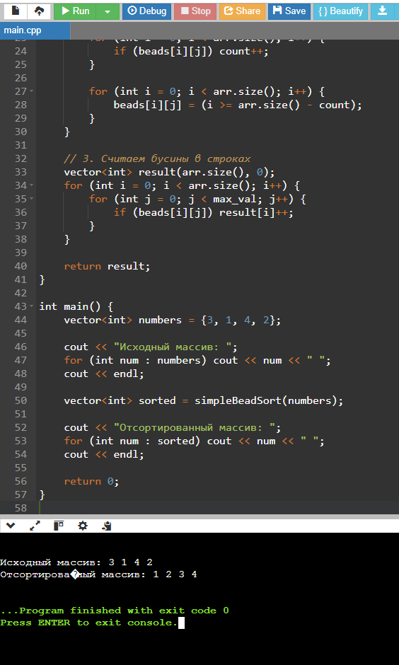

Объяснение работы алгоритма:

Как работает сортировка бусинами:
- Представление чисел: Каждое число представляется как столбец бусин
  - Число 3 = ●●●
  - Число 2 = ●●○
  - Число 4 = ●●●●
  - Число 1 = ●○○○
- Гравитация: Бусины "падают" вниз под действием гравитации
  - Бусины из всех столбцов опускаются на дно
  - В результате получаем отсортированные столбцы
- Пример для [3, 2, 4, 1]:
text
До: После гравитации:
●●●○ ●○○○ = 1
●●○○ ●●○○ = 2
●●●● ●●●○ = 3
●○○○ ●●●● = 4

Временная сложность:
Худший случай: O(S) где S = n × m
- n - количество элементов
- m - максимальное значение элемента
Лучший случай: O(S)
Средний случай: O(S)
Пространственная сложность: O(n × m)

Объяснение оценки сложности:
cpp
// O(n × m) - два вложенных цикла
for (int i = 0; i < arr.size(); i++) { // O(n)
for (int j = 0; j < arr[i]; j++) { // O(m)
beads[i][j] = true;
}
}

// O(n × m) - снова два вложенных цикла
for (int j = 0; j < max_val; j++) { // O(m)
for (int i = 0; i < arr.size(); i++) { // O(n)
if (beads[i][j]) count++;
}
}
Итог: O(n × m) = O(S)
Где S - общее количество "бусин" (сумма всех элементов массива).
- Поиск скачками (Jump Search) - это оптимизация линейного поиска для отсортированных массивов, при которой алгоритм «прыгает» через определённое число элементов (обычно через n), чтобы быстро сузить диапазон поиска, а затем выполняет линейный поиск внутри найденного диапазона.

Реализация алгоритма на Python:

import math

def jump_search(arr, target):
"""
Поиск скачками (Jump Search) в отсортированном массиве

Args:
arr: отсортированный список элементов
target: искомый элемент

Returns:
Индекс элемента или -1 если не найден
"""
n = len(arr)

# Если массив пустой
if n == 0:
return -1

# Определяем размер прыжка (обычно √n)
step = int(math.sqrt(n))

print(f"Размер массива: {n}")
print(f"Размер прыжка: {step}")
print(f"Ищем элемент: {target}")
print("-" * 40)

# Поиск блока, где может находиться элемент
prev = 0
current = step

print("Фаза 1: Поиск нужного блока")
while current < n and arr[min(current, n-1)] < target:
print(f"Проверяем блок [{prev}-{min(current, n-1)}], arr[{min(current, n-1)}] = {arr[min(current, n-1)]}")
prev = current
current += step

print(f"Элемент может быть в блоке [{prev}-{min(current, n-1)}]")
print("-" * 40)

# Линейный поиск в найденном блоке
print("Фаза 2: Линейный поиск в блоке")
for i in range(prev, min(current, n)):
print(f"Проверяем индекс {i}: arr[{i}] = {arr[i]}")
if arr[i] == target:
print(f"Элемент найден на позиции {i}!")
return i

print("Элемент не найден")
return -1

# Упрощенная версия без вывода
def simple_jump_search(arr, target):
"""
Упрощенная версия поиска скачками
"""
n = len(arr)
if n == 0:
return -1

step = int(math.sqrt(n))

# Поиск блока
prev = 0
current = step

while current < n and arr[current] < target:
prev = current
current += step

# Линейный поиск в блоке
for i in range(prev, min(current, n)):
if arr[i] == target:
return i

return -1

# Демонстрация работы
def demo_jump_search():
# Отсортированный массив для поиска
arr = [0, 1, 2, 3, 4, 5, 6, 7, 8, 9, 10, 11, 12, 13, 14, 15, 16, 17, 18, 19]
target = 14

print("ПОИСК СКАЧКАМИ (JUMP SEARCH)")
print("=" * 50)

result = jump_search(arr, target)

print("\n" + "=" * 50)
print(f"Результат: элемент {target} {'найден' if result != -1 else 'не найден'}")
if result != -1:
print(f"Позиция: {result}")

# Тестирование на разных случаях
def test_jump_search():
print("\nТЕСТИРОВАНИЕ НА РАЗНЫХ СЛУЧАЯХ")
print("=" * 50)

test_cases = [
([1, 2, 3, 4, 5, 6, 7, 8, 9], 5), # Элемент в середине
([1, 2, 3, 4, 5, 6, 7, 8, 9], 1), # Первый элемент
([1, 2, 3, 4, 5, 6, 7, 8, 9], 9), # Последний элемент
([1, 2, 3, 4, 5, 6, 7, 8, 9], 10), # Элемент отсутствует
([], 5), # Пустой массив
]

for arr, target in test_cases:
print(f"\nМассив: {arr}")
print(f"Ищем: {target}")
result = simple_jump_search(arr, target)
print(f"Результат: {'Найден на позиции ' + str(result) if result != -1 else 'Не найден'}")

if __name__ == "__main__":
# Демонстрация с подробным выводом
demo_jump_search()

# Тестирование разных случаев
test_jump_search()

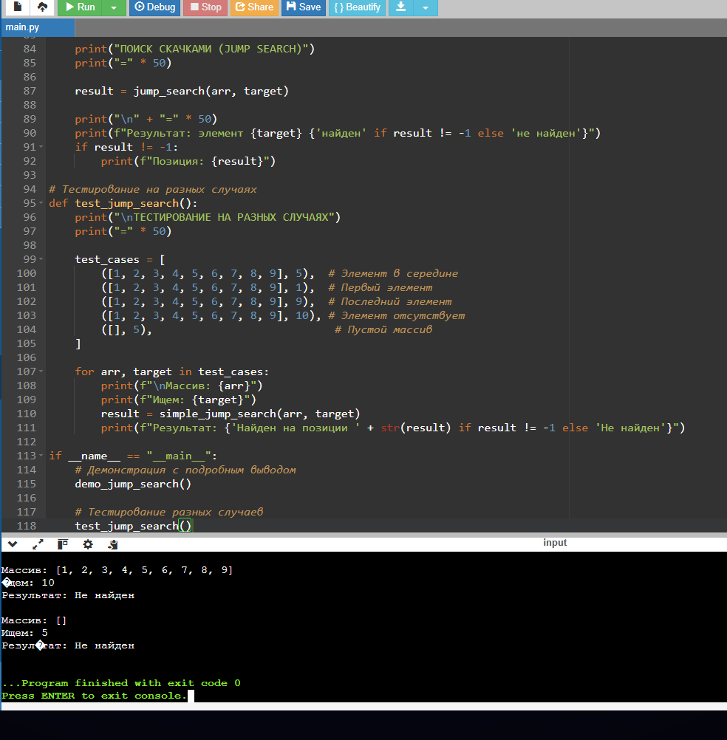

Объяснение работы алгоритма:

Как работает поиск скачками:
- Фаза 1 - Прыжки по блокам:
  - Делим массив на блоки размером √n
  - Прыгаем от начала к концу, проверяя последний элемент каждого блока
  - Останавливаемся, когда находим блок, где может быть искомый элемент
- Фаза 2 - Линейный поиск:
  - В найденном блоке выполняем линейный поиск
  - Проверяем каждый элемент блока до нахождения целевого элемента

Пример для массива [0-19], поиск 14:
text
Размер прыжка: √20 ≈ 4

Фаза 1 (прыжки):
[0-3] → [4-7] → [8-11] → [12-15] ← остановились (arr[15] > 14)

Фаза 2 (линейный поиск в [12-15]):
arr[12] = 12
arr[13] = 13
arr[14] = 14 ← найден!

Временная сложность:
Лучший случай: O(1) - элемент находится в первой проверяемой позиции
Средний случай: O(√n) - оптимальный размер прыжка
Худший случай: O(√n) - элемент в последнем блоке или отсутствует
Пространственная сложность: O(1) - не требует дополнительной памяти

Объяснение оценки сложности:
python
# Фаза 1: Поиск блока - O(√n) операций
step = int(math.sqrt(n)) # √n
while current < n: # Максимум √n итераций
current += step # Прыгаем на √n

# Фаза 2: Линейный поиск в блоке - O(√n) операций
for i in range(prev, current): # Максимум √n элементов в блоке
if arr[i] == target: # O(1) операция
Итог: O(√n) + O(√n) = O(√n)

- Экспоненциальный поиск (Exponential Search) - сочетает идеи последовательного и бинарного поиска, позволяя быстро определить диапазон, в котором может находиться искомое значение, а затем применяет двоичный поиск в этом диапазоне.

Реализация алгоритма на C++:

#include <iostream>
#include <vector>
#include <algorithm>
using namespace std;

// Экспоненциальный поиск
int exponentialSearch(const vector<int>& arr, int target) {
int n = arr.size();

// Если массив пустой
if (n == 0) {
return -1;
}

cout << "ЭКСПОНЕНЦИАЛЬНЫЙ ПОИСК" << endl;
cout << "=====================" << endl;
cout << "Массив размером: " << n << endl;
cout << "Ищем элемент: " << target << endl;
cout << endl;

// Если элемент в начале массива
if (arr[0] == target) {
cout << "Элемент найден в начале массива!" << endl;
return 0;
}

// 1. Фаза экспоненциального роста
cout << "ФАЗА 1: Экспоненциальный рост" << endl;
int bound = 1;
while (bound < n && arr[bound] <= target) {
cout << "Проверяем индекс " << bound << " (значение: " << arr[bound] << ")" << endl;
if (arr[bound] == target) {
cout << "Элемент найден на позиции " << bound << "!" << endl;
return bound;
}
bound *= 2;
}

cout << "Диапазон для бинарного поиска: [" << bound/2 << " - " << min(bound, n-1) << "]" << endl;
cout << endl;

// 2. Фаза бинарного поиска
cout << "ФАЗА 2: Бинарный поиск" << endl;
int left = bound / 2;
int right = min(bound, n - 1);

while (left <= right) {
int mid = left + (right - left) / 2;
cout << "Проверяем диапазон [" << left << "-" << right << "], средний индекс: " << mid;
cout << " (значение: " << arr[mid] << ")" << endl;

if (arr[mid] == target) {
cout << "Элемент найден на позиции " << mid << "!" << endl;
return mid;
}

if (arr[mid] < target) {
left = mid + 1;
cout << "Идем вправо" << endl;
} else {
right = mid - 1;
cout << "Идем влево" << endl;
}
}

cout << "Элемент не найден" << endl;
return -1;
}

// Упрощенная версия без вывода
int simpleExponentialSearch(const vector<int>& arr, int target) {
int n = arr.size();
if (n == 0) return -1;

// Если элемент в начале
if (arr[0] == target) return 0;

// Экспоненциальный рост для нахождения диапазона
int bound = 1;
while (bound < n && arr[bound] <= target) {
if (arr[bound] == target) return bound;
bound *= 2;
}

// Бинарный поиск в найденном диапазоне
int left = bound / 2;
int right = min(bound, n - 1);

while (left <= right) {
int mid = left + (right - left) / 2;

if (arr[mid] == target) return mid;
if (arr[mid] < target) left = mid + 1;
else right = mid - 1;
}

return -1;
}

// Бинарный поиск для сравнения
int binarySearch(const vector<int>& arr, int left, int right, int target) {
while (left <= right) {
int mid = left + (right - left) / 2;

if (arr[mid] == target) return mid;
if (arr[mid] < target) left = mid + 1;
else right = mid - 1;
}
return -1;
}

// Демонстрация работы
void demonstration() {
vector<int> arr = {1, 3, 5, 7, 9, 11, 13, 15, 17, 19, 21, 23, 25, 27, 29};
int target = 19;

cout << "ДЕМОНСТРАЦИЯ ЭКСПОНЕНЦИАЛЬНОГО ПОИСКА" << endl;
cout << "====================================" << endl;
cout << "Массив: ";
for (int num : arr) cout << num << " ";
cout << endl << endl;

int result = exponentialSearch(arr, target);

cout << endl << "====================================" << endl;
if (result != -1) {
cout << "Элемент " << target << " найден на позиции " << result << endl;
} else {
cout << "Элемент " << target << " не найден" << endl;
}
}

// Тестирование на разных случаях
void testCases() {
cout << endl << "ТЕСТИРОВАНИЕ НА РАЗНЫХ СЛУЧАЯХ" << endl;
cout << "===============================" << endl;

vector<pair<vector<int>, int>> testCases = {
{{1, 2, 3, 4, 5, 6, 7, 8, 9}, 5}, // Элемент в середине
{{1, 2, 3, 4, 5, 6, 7, 8, 9}, 1}, // Первый элемент
{{1, 2, 3, 4, 5, 6, 7, 8, 9}, 9}, // Последний элемент
{{1, 2, 3, 4, 5, 6, 7, 8, 9}, 10}, // Элемент отсутствует
{{5}, 5}, // Один элемент
{{5}, 3}, // Один элемент, не найден
{{}, 5}, // Пустой массив
};

for (int i = 0; i < testCases.size(); i++) {
auto& testCase = testCases[i];
cout << "Тест " << i + 1 << ": ";
cout << "массив [";
for (int num : testCase.first) cout << num << " ";
cout << "], ищем " << testCase.second << " -> ";

int result = simpleExponentialSearch(testCase.first, testCase.second);
if (result != -1) {
cout << "найден на позиции " << result << endl;
} else {
cout << "не найден" << endl;
}
}
}

int main() {
demonstration();
testCases();
return 0;
}

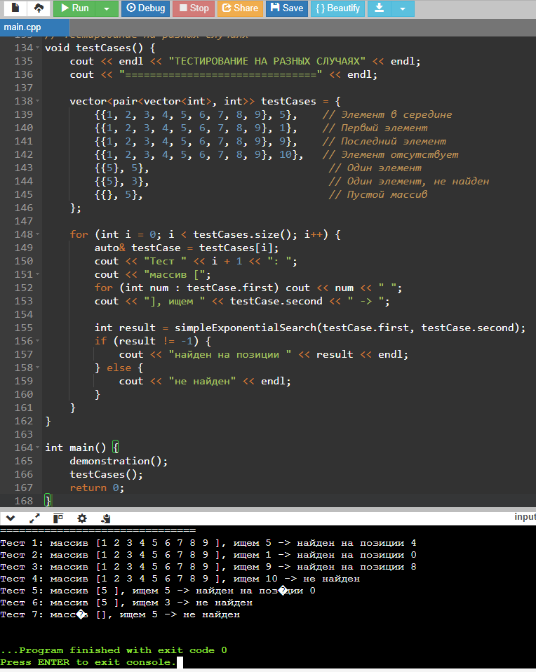

Объяснение работы алгоритма:

Как работает экспоненциальный поиск:
- Фаза 1 - Экспоненциальный рост:
  - Начинаем с индекса 1
  - Удваиваем границу поиска на каждом шагу: 1 → 2 → 4 → 8 → ...
  - Останавливаемся, когда находим элемент ИЛИ выходим за границы ИЛИ текущий элемент больше целевого
- Фаза 2 - Бинарный поиск:
  - Выполняем обычный бинарный поиск в диапазоне [bound/2, min(bound, n-1)]

Пример для массива [1, 3, 5, ..., 29], поиск 19:
text
Фаза 1 (экспоненциальный рост):
Проверяем индекс 1: 3
Проверяем индекс 2: 5
Проверяем индекс 4: 9
Проверяем индекс 8: 17
Проверяем индекс 16: вышли за границы → останов

Фаза 2 (бинарный поиск в [8-15]):
Диапазон [8-15], средний: 11 → значение 23 > 19 → идем влево
Диапазон [8-10], средний: 9 → значение 19 == 19 → найден!

Временная сложность:
Лучший случай: O(1) - элемент находится в начале массива
Средний случай: O(log i) где i - позиция элемента
Худший случай: O(log n) - элемент в конце массива или отсутствует
Пространственная сложность: O(1) - не требует дополнительной памяти

Объяснение оценки сложности:
cpp
// Фаза 1: Экспоненциальный рост - O(log i) операций
int bound = 1;
while (bound < n && arr[bound] <= target) { // Выполняется log i раз
bound *= 2; // Экспоненциальный рост
}

// Фаза 2: Бинарный поиск - O(log i) операций
int left = bound / 2;
int right = min(bound, n - 1);
while (left <= right) { // Выполняется log i раз
int mid = left + (right - left) / 2;
// ... операции O(1)
}
Итог: O(log i) + O(log i) = O(log i)
Где i - позиция искомого элемента в массиве.
- Тернарный поиск - это метод деления диапазона поиска на три части (в отличие от двух в бинарном) и рекурсивного сужения диапазона до тех пор, пока не будет найден элемент или экстремум функции (в зависимости от задачи).

Реализация алгоритма на Python:

def ternary_search(arr, target):
"""
Тернарный поиск в отсортированном массиве

Args:
arr: отсортированный список элементов
target: искомый элемент

Returns:
Индекс элемента или -1 если не найден
"""
left = 0
right = len(arr) - 1

print(f"ТЕРНАРНЫЙ ПОИСК")
print(f"===============")
print(f"Массив: {arr}")
print(f"Ищем: {target}")
print(f"Диапазон: [{left}-{right}]")
print()

step = 1

while left <= right:
# Вычисляем две точки деления
mid1 = left + (right - left) // 3
mid2 = right - (right - left) // 3

print(f"Шаг {step}:")
print(f" Диапазон [{left}-{right}]")
print(f" Точки деления: mid1={mid1}, mid2={mid2}")
print(f" Значения: arr[{mid1}]={arr[mid1]}, arr[{mid2}]={arr[mid2]}")

# Проверяем точки деления
if arr[mid1] == target:
print(f" ✅ Найден на позиции {mid1}!")
return mid1

if arr[mid2] == target:
print(f" ✅ Найден на позиции {mid2}!")
return mid2

# Определяем в какой части продолжать поиск
if target < arr[mid1]:
print(f" Идем в ЛЕВУЮ часть [{left}-{mid1-1}]")
right = mid1 - 1
elif target > arr[mid2]:
print(f" Идем в ПРАВУЮ часть [{mid2+1}-{right}]")
left = mid2 + 1
else:
print(f" Идем в СРЕДНЮЮ часть [{mid1+1}-{mid2-1}]")
left = mid1 + 1
right = mid2 - 1

print()
step += 1

print(f"❌ Элемент не найден")
return -1

# Упрощенная версия без вывода
def simple_ternary_search(arr, target):
"""
Упрощенная версия тернарного поиска
"""
left, right = 0, len(arr) - 1

while left <= right:
mid1 = left + (right - left) // 3
mid2 = right - (right - left) // 3

if arr[mid1] == target:
return mid1
if arr[mid2] == target:
return mid2

if target < arr[mid1]:
right = mid1 - 1
elif target > arr[mid2]:
left = mid2 + 1
else:
left = mid1 + 1
right = mid2 - 1

return -1

# Рекурсивная версия
def ternary_search_recursive(arr, target, left=0, right=None, depth=0):
"""
Рекурсивная версия тернарного поиска
"""
if right is None:
right = len(arr) - 1

if left > right:
return -1

mid1 = left + (right - left) // 3
mid2 = right - (right - left) // 3

print(f"{' ' * depth}Рекурсия глубина {depth}: [{left}-{right}]")
print(f"{' ' * depth}Точки: mid1={mid1}, mid2={mid2}")

if arr[mid1] == target:
return mid1
if arr[mid2] == target:
return mid2

if target < arr[mid1]:
return ternary_search_recursive(arr, target, left, mid1 - 1, depth + 1)
elif target > arr[mid2]:
return ternary_search_recursive(arr, target, mid2 + 1, right, depth + 1)
else:
return ternary_search_recursive(arr, target, mid1 + 1, mid2 - 1, depth + 1)

# Демонстрация работы
def demonstration():
arr = [1, 3, 5, 7, 9, 11, 13, 15, 17, 19, 21, 23, 25, 27, 29]
target = 19

print("ДЕМОНСТРАЦИЯ ТЕРНАРНОГО ПОИСКА")
print("=============================")

result = ternary_search(arr, target)

print("\n" + "="*50)
if result != -1:
print(f"Результат: элемент {target} найден на позиции {result}")
else:
print(f"Результат: элемент {target} не найден")

# Тестирование на разных случаях
def test_cases():
print("\nТЕСТИРОВАНИЕ НА РАЗНЫХ СЛУЧАЯХ")
print("=============================")

test_cases = [
([1, 2, 3, 4, 5, 6, 7, 8, 9], 5), # Элемент в середине
([1, 2, 3, 4, 5, 6, 7, 8, 9], 1), # Первый элемент
([1, 2, 3, 4, 5, 6, 7, 8, 9], 9), # Последний элемент
([1, 2, 3, 4, 5, 6, 7, 8, 9], 10), # Элемент отсутствует
([5], 5), # Один элемент
([5], 3), # Один элемент, не найден
([], 5), # Пустой массив
]

for i, (arr, target) in enumerate(test_cases, 1):
print(f"\nТест {i}: массив {arr}, ищем {target}")
result = simple_ternary_search(arr, target)
if result != -1:
print(f" Найден на позиции {result}")
else:
print(f" Не найден")

if __name__ == "__main__":
demonstration()
test_cases()
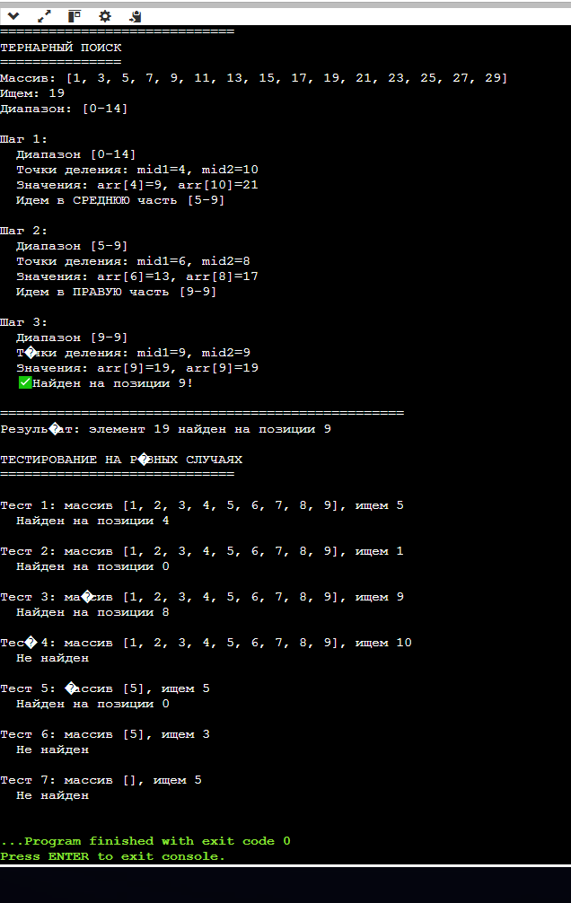

Объяснение работы алгоритма:

Как работает тернарный поиск:
- Делим диапазон на три равные части:
  - mid1 = left + (right - left) // 3
  - mid2 = right - (right - left) // 3
- Сравниваем с целевым значением:
  - Если нашли в mid1 или mid2 - возвращаем результат
  - Если target < arr[mid1] → ищем в левой части
  - Если target > arr[mid2] → ищем в правой части
  - Если arr[mid1] < target < arr[mid2] → ищем в средней части

Пример для массива [1, 3, 5, ..., 29], поиск 19:
text
Шаг 1: [0-14], mid1=4(9), mid2=9(19) → НАЙДЕНО!

Временная сложность:
Лучший случай: O(1) - элемент находится в одной из точек деления
Средний случай: O(log₃n) - основание логарифма 3
Худший случай: O(log₃n) - элемент в конце массива или отсутствует
Пространственная сложность: O(1) - итеративная версия

Объяснение оценки сложности:
python
# На каждом шаге уменьшаем диапазон в 3 раза
while left <= right: # Выполняется log₃n раз
mid1 = left + (right - left) // 3 # O(1)
mid2 = right - (right - left) // 3 # O(1)

# Сравнения O(1)
if target < arr[mid1]:
right = mid1 - 1 # Уменьшаем в ~3 раза
elif target > arr[mid2]:
left = mid2 + 1 # Уменьшаем в ~3 раза
else:
left = mid1 + 1 # Уменьшаем в ~3 раза
right = mid2 - 1
Итог: O(log₃n)
Поскольку log₃n = log₂n / log₂3 ≈ log₂n / 1.585, сложность можно записать как O(log n).

